2026-2027 EĞİTİM ÖĞRETİM YILI SOSYAL BİLGİLER DERSİ 5. SINIF 2. ÖĞRENME ALANI 1. ÖĞRENME ÇIKTISI SORU HAVUZU VE DERECELİ PUANLAMA ANAHTARI
Öğrenme Çıktısı: SB.5.2.1. Yaşadığı ilin göreceli konum özelliklerini algılayabilme

KOLAY DÜZEY SORULAR

Soru 1
Durum Metni:
Ahmet, okulda düzenlenen "İlimizi Tanıyalım" etkinliğinde sıra arkadaşına oturduğu evi tarif etmektedir. Ahmet: "Bizim evimiz ilçe merkezindeki büyük caminin doğusunda, belediye binasının ise kuzeyinde yer alıyor. Evimizin hemen arkasından küçük bir çay akıyor." demiştir.

Soru Kökü:
Ahmet’in yaptığı bu tarifte evinin konumunu belirlerken yararlandığı çevre unsurlarını ve yönleri belirleyerek yazınız.

Öğrenci Cevap Alanı:

Örnek Cevap:
Ahmet evinin konumunu tarif ederken "cami" ve "belediye binası" gibi bilinen binaları, "çay" (akarsu) gibi doğal su kaynağını ve "doğu", "kuzey" gibi yönleri kullanmıştır.

Değerlendirme Rubriği:

Derece | Puan | Ölçüt
Tam Başarı | 10 Puan | Yönleri (doğu, kuzey) ve çevredeki unsurları (cami, belediye binası, çay) eksiksiz ve doğru açıklar.
Kısmi Başarı | 5 Puan | Yalnızca yönleri veya yalnızca çevre unsurlarını doğru belirtir.
Yetersiz | 0 Puan | Cevap boş bırakılmış veya konuyla ilgisiz açıklama yapılmıştır.

Soru 2
Durum Metni:
Sosyal Bilgiler dersinde fiziki haritayı inceleyen Zeynep, yaşadığı ilin doğu kesimlerinin kahverengi ve koyu kahverengi, batı kesimlerinin ve deniz kıyılarının ise yeşil renkle gösterildiğini fark etmiştir.

Soru Kökü:
Fiziki haritadaki bu renk farklılığına göre, Zeynep'in yaşadığı ilin doğusu ile batısı arasındaki yeryüzü şekillerini (yükselti durumunu) karşılaştırarak açıklayınız.

Öğrenci Cevap Alanı:

Örnek Cevap:
Fiziki haritada yeşil renk yükseltisi az olan alçak yerleri (ovalar, kıyılar), kahverengi ise yükseltisi fazla olan dağlık alanları gösterir. Buna göre ilin doğusu yüksek ve dağlık iken, batısı ve kıyı kesimleri yükseltisi az, alçak düzlüklerden oluşmaktadır.

Değerlendirme Rubriği:

Derece | Puan | Ölçüt
Tam Başarı | 10 Puan | Yeşil ve kahverengi renklerin yükselti anlamını doğru eşleştirip ilin doğu ve batısını tam karşılaştırır.
Kısmi Başarı | 5 Puan | Renklerin sadece yüksek veya alçak olduğunu belirtir ancak doğu-batı karşılaştırmasını eksik yapar.
Yetersiz | 0 Puan | Harita renklerini yanlış yorumlar veya ilgisiz cevap verir.

Soru 3
Durum Metni:
Aşağıda Eskişehir ilinin komşuları ve yönleri gösterilmiştir:
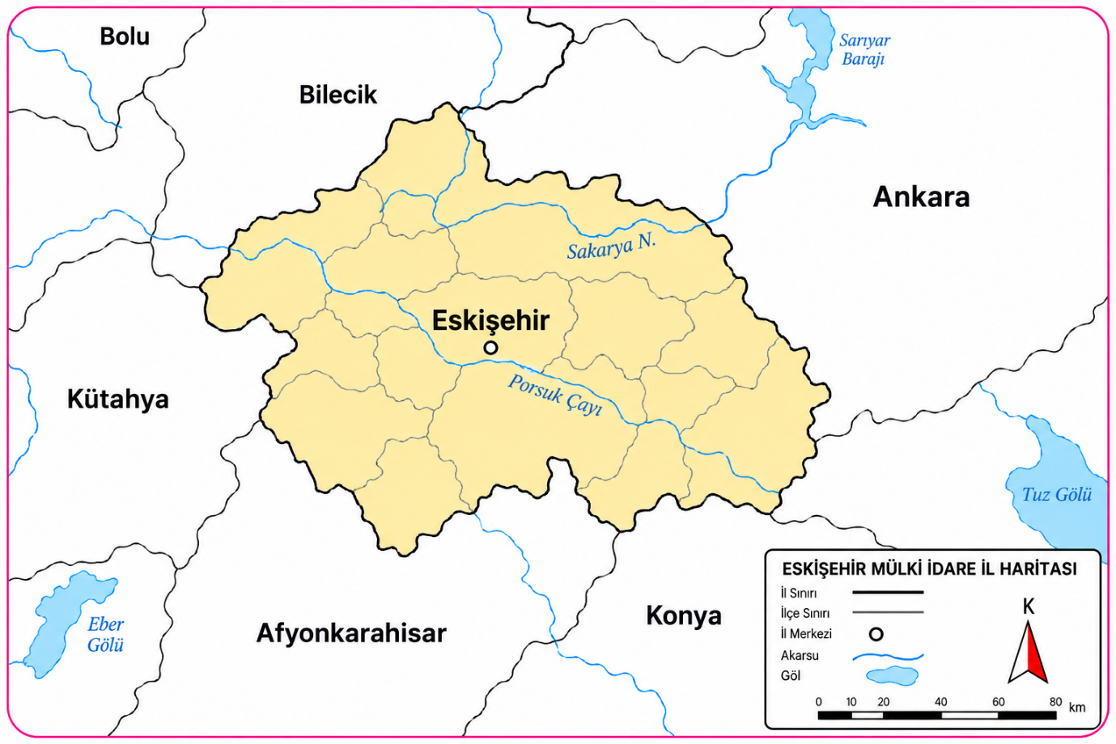

Soru Kökü:
Verilen bilgilere göre Eskişehir ilinin göreceli konumunu komşu iller ve yön ilişkisi kurarak iki cümle ile açıklayınız.

Öğrenci Cevap Alanı:

Örnek Cevap:
Eskişehir'in doğusunda başkentimiz Ankara, batısında ise Kütahya yer almaktadır. Şehrin kuzeyinde Bolu bulunurken, güney yönünde Afyonkarahisar ili ile komşudur.

Değerlendirme Rubriği:

Derece | Puan | Ölçüt
Tam Başarı | 10 Puan | En az iki farklı yön ve komşu il ilişkisini tam ve doğru cümlelerle ifade eder.
Kısmi Başarı | 5 Puan | Yalnızca tek bir komşu ili ve yönünü doğru belirtir.
Yetersiz | 0 Puan | Yönleri veya komşu illeri yanlış eşleştirir.

ORTA SEVİYE SORULAR

Soru 4
Durum Metni:
Gaziantep ili, İpek Yolu güzergâhında yer alması ve Güneydoğu Anadolu Bölgesi'ni Akdeniz ve İç Anadolu'ya bağlayan yolların kesişim noktasında bulunması sebebiyle tarih boyunca önemli bir ticaret merkezi olmuştur. Günümüzde de gelişmiş sanayi bölgeleri ve geniş ulaşım ağı ile çevresindeki illere ürün satmaktadır.

Soru Kökü:
Gaziantep'in göreceli konumunun şehirdeki ekonomik faaliyetlere (ticaret ve sanayi) katkısını açıklayınız.

Öğrenci Cevap Alanı:
..............................................................................................................................................
..............................................................................................................................................
.............................................................................................................................................. Örnek Cevap:
Gaziantep'in önemli ulaşım yollarının kesişim noktasında bulunması ve bölgeler arası geçiş konumunda olması, ürettiği ürünleri kolayca taşımasını ve ticaretin gelişmesini sağlamıştır.

Dereceli Puanlama Anahtarı (Rubrik)
Derece | Puan | Değerlendirme Kriteri
Tam Başarı | 10 Puan | Konumun (yolların kesişme noktası/geçiş yeri olma) ticaret ve sanayiye olan doğrudan etkisini mantıklı bir sebep-sonuç ilişkisiyle açıklamıştır.
Kısmi Başarı | 5 Puan | Konumu veya ekonomi ilişkisini belirtmiş ancak aralarındaki nedensellik bağını zayıf kurmuştur.
Yetersiz | 0 Puan | Konum ile ekonomi arasında bağ kuramamış, yanlış bilgi vermiş veya boş bırakmıştır.

Soru 5
Durum Metni:
Antalya; güneyinde Akdeniz'in bulunması, dağların kıyıya paralel uzanması ve yıl boyunca güneşli gün sayısının yüksek olması sayesinde Türkiye'nin en önemli turizm merkezlerinden biridir. Her yıl milyonlarca yerli ve yabancı turist Antalya'yı ziyaret etmektedir.

Soru Kökü:
Antalya'nın turizm şehri olmasında etkili olan göreceli konum özelliklerinden iki tanesini yazınız.

Öğrenci Cevap Alanı:
..............................................................................................................................................
..............................................................................................................................................

Örnek Cevap:

- Güneyinde Akdeniz'in yer alması (deniz kıyısında olması).
- Güneşli gün sayısının çok olması.

Dereceli Puanlama Anahtarı (Rubrik)
Derece | Puan | Değerlendirme Kriteri
Tam Başarı | 10 Puan | Metinden hareketle Antalya'nın turizmini etkileyen iki göreceli konum özelliğini doğru şekilde yazmıştır.
Kısmi Başarı | 5 Puan | Göreceli konum özelliklerinden yalnızca bir tanesini doğru yazmıştır.
Yetersiz | 0 Puan | Göreceli konumla ilgisi olmayan ifadeler yazmış veya boş bırakmıştır.

Soru 6
Durum Metni:
Çanakkale ili, hem Asya hem de Avrupa kıtalarında toprakları bulunan, Marmara Denizi'ni Ege Denizi'ne bağlayan Çanakkale Boğazı'na sahip stratejik bir ilimizdir. Bu konumu Çanakkale'yi hem deniz ulaşımında hem de kıtalararası geçişte çok önemli kılmaktadır.

Soru Kökü:
Çanakkale'nin göreceli konumunun şehre kazandırdığı stratejik ve coğrafi önemini açıklayınız.

Öğrenci Cevap Alanı:
.............................................................................................................................................. ..............................................................................................................................................

Örnek Cevap:
Çanakkale Boğazı'na sahip olması deniz ulaşımını kontrol etmesini sağlar; iki farklı kıtada (Asya ve Avrupa) toprağının bulunması ise kara ve deniz geçiş yolları üzerinde stratejik bir konum kazandırır.

Dereceli Puanlama Anahtarı (Rubrik)
Derece | Puan | Değerlendirme Kriteri
Tam Başarı | 10 Puan | Boğazın varlığı ve iki kıta arasında yer almanın şehre sağladığı ulaşım ve stratejik önemi eksiksiz açıklamıştır.
Kısmi Başarı | 5 Puan | Sadece boğazın varlığından veya sadece iki kıtada yer aldığından bahsetmiş, önemini kısmen açıklamıştır.
Yetersiz | 0 Puan | Yanlış değerlendirme yapmış veya boş bırakmıştır.

ZOR SEVİYE SORULAR (ÇIKARIM VE ANALİZ ODAKLI)

Soru 7
Durum Metni:
Kocaeli, Marmara Denizi'ne kıyısı olan, İstanbul gibi dev bir metropolün hemen yanında yer alan, Asya ile Avrupa'yı birbirine bağlayan ana karayolları ve demiryolu hatları üzerinde bulunan bir ilimizdir. İlde çok sayıda büyük liman ve sanayi tesisi bulunmaktadır. Ancak bu yoğun sanayi ve ulaşım ağı, şehirdeki yeşil alanların azalmasına ve çevre sorunlarına da yol açabilmektedir.

Soru Kökü:
a) Kocaeli'nin göreceli konum özelliklerinin sanayi ve ulaşımın gelişmesine olan etkisini analiz ederek açıklayınız.
b) Kocaeli'nin bu göreceli konumunun ortaya çıkardığı bir olumsuzluğu ve bu olumsuzluğa karşı alınabilecek bir önlemi yazınız.

Öğrenci Cevap Alanı:
a) Cevabınız:
.............................................................................................................................................. ..............................................................................................................................................
b) Cevabınız:
.............................................................................................................................................. ..............................................................................................................................................

Örnek Cevap:
a) İstanbul'a komşu olması, deniz kıyısında limanlarının bulunması ve kıtalararası ana ulaşım yolları üzerinde yer alması hammadde ve ürünlerin kolayca taşınmasını sağlamış, bu da sanayinin hızla gelişmesine yol açmıştır.
b) Olumsuzluk: Çevre/hava/deniz kirliliğinin artması ve yeşil alanların azalması. Önlem: Fabrikalara filtre takılması, sanayi atıklarının denize dökülmesinin önlenmesi veya ağaçlandırma yapılması.

Dereceli Puanlama Anahtarı (Rubrik)
Derece | Puan | Değerlendirme Kriteri
Tam Başarı | 10 Puan | a bendinde konum-sanayi ilişkisini derinlemesine analiz etmiş; b bendinde doğru bir olumsuzluk ve mantıklı bir çözüm önlemi sunmuştur.
Kısmi Başarı | 5 Puan | a veya b bentlerinden yalnızca birini eksiksiz yanıtlamış ya da her iki bendi de yüzeysel/eksik açıklamıştır.
Yetersiz | 0 Puan | Analiz ve çıkarım yapamamış, yanlış cevaplar vermiş veya boş bırakmıştır.

Soru 8
Durum Metni:
Konya, Türkiye'nin yüz ölçümü en büyük ili olup etrafı geniş düzlüklerle çevrilidir. İç Anadolu Bölgesi'nin merkezinde yer alan Konya, Türkiye'nin birçok iline karayolu bağlantısı olan bir kavşak noktasıdır. Düz bir araziye sahip olması hem tarımsal faaliyetleri kolaylaştırmış hem de karayolu ve demiryolu yapım maliyetlerini düşürmüştür.

Soru Kökü:
a) Konya'nın yeryüzü şekilleri ve coğrafi konumunun tarım ve ulaşım altyapısına sağladığı kolaylıkları çıkarım yaparak açıklayınız.
b) Konya'nın denizlere kıyısının olmaması (iç kesimde yer alması) iklimini ve buna bağlı olarak yetiştirilen ürün türünü nasıl etkilemiş olabilir?

Öğrenci Cevap Alanı:
a) Cevabınız:
.............................................................................................................................................. ..............................................................................................................................................
b) Cevabınız:
.............................................................................................................................................. ..............................................................................................................................................

Örnek Cevap:
a) Arazinin düz ve geniş ovalardan oluşması tarımda makine kullanımını ve geniş alanların ekilmesini kolaylaştırır. Ayrıca engebe az olduğu için yol ve demiryolu yapımı daha ucuz ve kolay olur.
b) Denizlerden uzak ve iç kesimde olduğu için karasal iklim görülür; bu durum yazları sıcak ve kurak, kışları soğuk yapar. Bu yüzden çay/fındık gibi nem isteyen ürünler yerine buğday, arpa gibi kuraklığa dayanıklı tahıllar yetiştirilir.

Dereceli Puanlama Anahtarı (Rubrik)
Derece | Puan | Değerlendirme Kriteri
Tam Başarı | 10 Puan | a bendinde arazi yapısının tarım ve ulaşıma etkisini doğru analiz etmiş; b bendinde denize uzaklığın iklim ve ürün çeşitliliğine etkisini mantıksal çıkarımla açıklamıştır.
Kısmi Başarı | 5 Puan | Bentlerden birini doğru yanıtlamış, diğerinde eksik veya yüzeysel kalmıştır.
Yetersiz | 0 Puan | Çıkarım yapamamış, konu dışı cevaplar vermiş veya boş bırakmıştır.

Soru 9
Durum Metni:
Edirne ili, Kapıkule Sınır Kapısı sayesinde Türkiye'nin Avrupa'ya açılan en önemli kara yolu bağlantı noktasıdır. Mersin ili ise Toros Dağları'nı aşan Sertavul Geçidi ile İç Anadolu Bölgesi'ni Akdeniz kıyısındaki limanına bağlar.

Soru Kökü:
Sınır kapılarının, geçitlerin ve limanların bir ilin ulaşımına ve göreceli konumuna etkisini Edirne ve Mersin örnekleri üzerinden açıklayınız.

Öğrenci Cevap Alanı:

Örnek Cevap:
Sınır kapıları, geçitler ve limanlar illerin ulaşım kolaylığını artırır. Edirne, Kapıkule Sınır Kapısı ile ülkeler arası kara yolu geçiş noktası olarak uluslararası bir konum kazanmıştır. Mersin ise Sertavul Geçidi ile dağlık engelleri aşıp iç bölgelerle ulaşım sağlarken, limanı sayesinde deniz ticareti merkezi haline gelmiştir. Bu durum her iki ilin de göreceli konumunu güçlendirmiştir.

Değerlendirme Rubriği:

Derece | Puan | Ölçüt
Tam Başarı | 10 Puan | Geçit, liman ve sınır kapısının ulaşım ve göreceli konum üzerindeki etkisini iki il örneğiyle eksiksiz açıklar.
Kısmi Başarı | 5 Puan | Ulaşım unsurlarını açıklar fakat göreceli konum üzerindeki etkisini eksik bırakır.
Yetersiz | 0 Puan | İlgisiz veya yetersiz açıklama.

